

Appel à projets 2025
pour la valorisation d’espaces naturels
du Département de La Réunion

Date de lancement de l’appel à projets : le 10/12/2025

Clôture du dépôt des candidatures : le 12/03/2026 à minuit

Les dossiers complets doivent être déposés en version papier
ou au format numérique aux adresses suivantes :

Adresse postale | Département de La Réunion  DTEN - SCB  2 Rue de La Source  97400 SAINT-DENIS
Adresse électronique | secretariat.dten@cg974.fr

Contexte / objectifs de l’appel à projets
Dans le cadre de son projet de mandature, la Collectivité a identifié comme axe prioritaire de son action la valorisation de son patrimoine afin d'en faire un levier pour la création d'emplois et de richesses économiques.

En s'appuyant sur les atouts et potentiels des territoires, il s'agit notamment d'accompagner le développement d’activités agroécologiques et agrotouristiques sur les espaces naturels du Département.

Cette orientation stratégique traduit la volonté de la Collectivité de développer une politique de solidarité économique, en autorisant sur ses espaces naturels, le maintien ou l’installation d’activités agricoles traditionnelles ou novatrices, respectueuses de l'environnement.

L’objectif principal de la démarche est donc de concilier l’essor d’une économie solidaire avec la protection de la faune et de la flore indigènes ainsi que des sols, tout en menant une lutte active contre les espèces exotiques envahissantes.

Par ailleurs, les actions opérationnelles concourent aussi à l’amélioration des connaissances locales en matière d’adaptation ou de résilience des systèmes agroforestiers dans un contexte de lutte contre les espèces invasives.

Le présent appel à projets vise ainsi à favoriser la valorisation de quatre emplacements identifiés (lots d’occupation) sur du foncier du Département, situés à l’interface de zones agricoles et naturelles à forts enjeux écologiques ou paysagers. La campagne de sélection concerne des parcelles anciennement cultivées retournées à l’état de friches. Ces parcelles sont classées en zones agricole (A et An), naturelle (N) et espace boisé classé (Nebc) dans le document en vigueur du Plan Local d’Urbanisme (PLU) de la commune de Saint-Paul.
Les projets retenus devront donc à la fois être conformes avec la vocation naturelle et le caractère agricole de ces espaces.
L’attention des candidats est attirée sur le contexte de pente des terrains pouvant être par endroit supérieure à 30%.
La fiche descriptive des emplacements figure en annexe 2.

Modalités de mise en œuvre
Avant tout dépôt de candidature, une visite sur place obligatoire sera réalisée avec chaque candidat afin qu’il puisse apprécier personnellement le potentiel agronomique du site, projeter au plus juste ses besoins en main d’œuvre et les aménagements éventuels préalables à son installation.

À l’issue de la visite, une attestation personnelle lui sera remise par le Département. Ce document sera une pièce constitutive et obligatoire de son dossier de candidature.

Les projets reçus dans les délais impartis seront notés par un jury sur des critères de performances techniques, économiques, sociales et environnementales. Le jury tiendra également compte du parcours professionnel des candidats et le cas échéant du caractère insolite de leur projet.

Chaque emplacement sera attribué au projet ayant reçu la meilleure note, pour une durée de neuf ans, dans des conditions formalisées par un bail rural à clauses environnementales (BRE).
Les lauréats dont leur projet aura été retenu endosseront alors le statut « d’Exploitant » du bien départemental.

Le bail rural à clauses environnementales est un bail rural : il bénéficie à ce titre des mêmes dispositions que celui-ci en matière de durée. Il peut en conséquence être reconduit sans limitation, par période de 9 ans, par le jeu du renouvellement légal.
La présente convention ne constitue pas non plus une concession au sens de l’ordonnance n°2018-1074 du 26 novembre 2018 portant partie législative du code de la commande publique.

L’occupation des lieux est assujettie au paiement d’une redevance due annuellement et dont le montant obligatoirement non nul est payable à la date d’anniversaire de la signature du contrat d’occupation du site.

Critères d’éligibilité et de sélection
Le porteur de projet doit être engagé dans le développement d’un projet économiquement viable. Compte tenu des surfaces mise à disposition, une diversification des activités est recommandée.

Les candidats aux profils suivants sont éligibles :
• Agriculteur dont le siège d’exploitation est basé à La Réunion dès lors qu’il s’agit de :
- agriculteur affilié à titre principal au régime des Non Salariés Agricoles (NSA) de la C.G.S.S. ;
- société agricole dont le capital est détenu à plus de 50% par des agriculteurs affiliés au régime des Non Salariés Agricoles (NSA) de la C.G.S.S. ;

• Personne physique justifiant d’une formation ou d’une expérience avérée dans le domaine de l’agriculture ou l’élevage ;

• Exploitation agricole des établissements d'enseignement agricole exerçant réellement une activité agricole à La Réunion (personne morale) ;

• Groupement d'agriculteurs (notamment GAEC, CUMA et G.I.E.E. agricole) remplissant l’ensemble des conditions suivantes :
- être composé à 100% d’agriculteurs exerçant à La Réunion ;
- avoir au minimum un an d'existence à la date du dépôt de la candidature ;
- être réunis juridiquement et dont l'objet principal réside dans le développement des productions agricoles végétales ou animales ;

• Association à but non lucratif respectant l’ensemble des critères suivants :
- avoir le siège social basé à La Réunion ;
- avoir au minimum un an d'existence à la date du dépôt de la candidature ;
- avoir pour objet principal la mise en œuvre d’actions sociales, de solidarités, d’initiatives pour l’emploi, de promotion de l’éducation, de la culture, du patrimoine ou des loisirs de pleine nature ;

La sélection se fera à partir des critères suivants et sur présentation obligatoire des pièces justificatives :
- viabilité économique du projet, financement et pertinence des investissements envisagés ;
- démarches agro-environnementales et qualité des itinéraires techniques proposés (pratiques agricoles, respect des sols, préservation de la biodiversité et de la ressource en eau) ;
- motivation du candidat et insertion du projet dans le tissu socio-économique local (actions en matière de sensibilisation ou de promotion de l’activité agricole, création de débouchés locaux en matière de transformation et de commercialisation des produits agricoles),
- expérience professionnelle du candidat dans le milieu agricole et/ou compétences (savoir-faire technique, gestion, capacités d’adaptation).

Les dossiers des candidats éligibles seront notés selon la grille de notation ci-après :
Principe de sélection | Critères de sélection | Note
Opportunité et cohérence économique du projet  (critères cumulatifs) | Productions disposant déjà d’un contrat de commercialisation via une organisation d'achat | 3
 | Note technique argumentée (étude de marché, analyse financière, business plan…) justifiant l'opportunité des voies de commercialisation | 2
 | Productions destinées à la confection de paniers solidaires | 2
 | Productions et circuits de distribution innovants, ou autoconsommation des productions | 1
Démarche  agro-environnementale  (critères cumulatifs) | Conduite en agriculture biologique (A.B.) ou sous certification environnementale de niveau 3 qualifié de « Haute Valeur Environnementale » | 3
Démarche  agro-environnementale  (critères cumulatifs) | Itinéraires techniques inscrits dans une démarche de normalisation (label, I.G.P., ISO ou autre) | 2
Motivations  (critères cumulatifs) | Objectif d’activité professionnelle principale | 3
Motivations  (critères cumulatifs) | Création d’emploi local, contribution à l’insertion sociale ou inclusion territoriale des activités | 2
Motivations  (critères cumulatifs) | Lancement d’une activité secondaire ou relevant du cadre des loisirs/passion | 1
Qualification professionnelle | Candidat formé en agriculture ou élevage, ou candidat en diversification de l’activité agricole | 2
Qualification professionnelle | Candidat formé en agriculture ou élevage s'installant pour la première fois à son compte | 2
Qualification professionnelle | Candidat sans formation agricole | 0
Note globale : |  | …/ 20

Le cas échéant, les candidats ayant reçu les meilleures notes pourront être auditionnés lors d'un entretien individuel par le jury de sélection, pour une présentation visant à départager leur projet.

Description et visite des lots
Une carte de situation est jointe (ANNEXE 1).
Les lots proposés dans le cadre du présent appel à projets sont présentés dans la fiche descriptive figurant en ANNEXE 2. Dans cette annexe un tableau et une carte présentent également les zonages en vigueur du PLU.

Les candidats intéressés par un lot (ou emplacement) ou plusieurs lots doivent obligatoirement contacter le référent de la zone géographique concerné pour obtenir des renseignements complémentaires et convenir d’une date de visite du site avant la clôture de la période de dépôt des candidatures (nom et coordonnées du référent précisés dans la fiche descriptive des emplacements).

Contenu des dossiers de candidature
Après avoir visité le(s) lot(s) avec le Département, les candidats éligibles intéressés par un emplacement doivent adresser leur projet détaillé d’installation, à l’attention de Monsieur le Président du Conseil Départemental, dans le format et les délais impartis.
Sous peine de nullité, les dossiers de candidature devront comporter obligatoirement :

□ l’attestation de visite sur site délivrée par le référent du Département (ANNEXE 5) ;
□ le formulaire de candidature indiquant les références du lot et décrivant succinctement le projet (ANNEXE 3) ;
□ copie d’une pièce d’identité (personne physique) ;
□ un justificatif d’adresse ;
□ attestation d’assurance de responsabilité civile ;
□ document attestant de la capacité légale ou du pouvoir pour un porteur de projet agissant en qualité de représentant légal ou en vertu d’un pouvoir qui lui est donné (personne morale) ;
□ avis de situation au répertoire SIRENE – INSEE + attestation de régularité fiscale (personne morale) ;
□ le cas échéant, attestation d’affiliation au régime des Non Salariés Agricoles (N.S.A.) – pièce équivalente pour les Jeunes Agriculteurs en cours d’installation ;
□ relevé de déclaration des productions agricoles de moins de 6 mois pour les exploitants en activité ;
□ le cas échéant, copie de diplôme(s) agricole(s) ou toute attestation de stage agricole (CertiPhyto…) ou de formation équivalente ;
□ le cas échéant, copie de toute certification ou acte d’engagement (A.B., ISO, H.V.E., Label…) ;
□ le cas échéant, attestation de participation délivrée par l’organisation de producteurs ;
□ pour les sociétés agricoles, attestation d'affiliation au régime des N.S.A. sur laquelle figurent les noms et statut de chacun des membres de la société ;
□ statuts juridiques et règlements, à jour et approuvés attestant notamment du mode de gestion pour les groupements d’agriculteurs et les associations ;
□ pour les GAEC, copie de l’agrément ;
□ extrait Kbis de moins de 3 mois (inscription au registre du commerce et d’existence légale).

- Si un candidat souhaite postuler sur plusieurs lots, afin que son dossier soit complet, pour chaque lot il devra remettre une attestation de visite du lot sur site délivrée par le référent du Département (ANNEXE 5) et un formulaire de candidature indiquant les références du lot et décrivant succinctement le projet (ANNEXE 3).

Le candidat devra décrire le plus précisément possible son projet d’activité agricole (usage des sols, type de production, investissements envisagés, type de commercialisation, …).

Il portera une attention particulière à l’insertion de son activité dans le milieu naturel et au respect de l’environnement.

- Si le candidat opte pour un dépôt de son dossier par la voie électronique, l’objet du courrier électronique devra impérativement contenir l’intitulé suivant : « Candidature appel à projets DTEN 2025. »

Les services du Département statueront sur l’éligibilité du dossier et délivrera un accusé de réception à chaque candidat.
Les dossiers incomplets ou déposés hors délai ne seront pas examinés, ni retenus.

Liste des Annexes
- Carte générale de localisation des lots proposés
- Tableau récapitulatif et fiche descriptive des lots proposés avec détail du zonage du PLU
- Formulaire de candidature
- Modèle type de Bail rural à clauses environnementales
- Extraits du règlement du Plan local d’urbanisme en vigueur

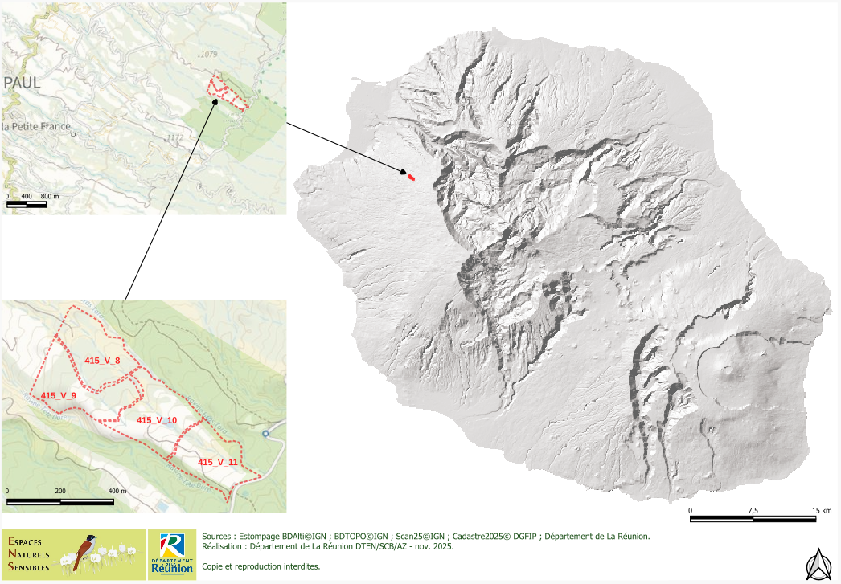
Appel à projets 2025 de valorisation des Espaces Naturels
du Département de La Réunion

ANNEXE 2

Tableau récapitulatif et fiches descriptives des lots proposés

Références du lot | Commune | Site | Parcelles cadastrales | Surface allouée (S.T.B.) | Surface allouée (S.A.U.) | Zonage au PLU en vigueur
415_V_8 | Saint-Paul | RF des Cryptomerias | AR24 AR20 AR19 AR16  AR15 | ≈ 5,16 ha | ≈ 2,41 ha | A, An, N
415_V_9 | Saint-Paul | RF des Cryptomerias | AR16 AR15  AR14  AR12 | ≈ 5,50 ha | ≈ 1,55 ha | A, N
415_V_10 | Saint-Paul | RF des Cryptomerias | AR19 AR16  AR15  AR14 | ≈ 5,69 ha | ≈ 2,49 ha | A, An, N, Nebc
415_V_11 | Saint-Paul | RF des Cryptomerias | AR19 AR16  AR15  AR14 | ≈ 4,93 ha | ≈ 1,77 ha | An, N, Nebc



Identification et localisation :

Lieu-dit : RF 68 des Cryptomerias
Commune : Saint-Paul
Altitude : 1175 à 1330 mètres
Parcelles cadastrales :
AR12, AR14, AR15, AR16, AR19, AR20, AR24.

Contraintes réglementaires et Environnementales :
- Propriété départementale non soumise au régime forestier relevant de la politique des espaces naturels sensibles (ENS).
- Selon le Plan Local d’Urbanisme (PLU) en vigueur, cet ensemble de terrains est classé à la fois en zones agricoles (A et An) et en zones naturelles (N et Nebc). Le caractère agricole des terres appelle à les protéger en raison de leur potentiel agronomique, biologique ou économique. A ce titre, la biodiversité et le paysage naturel de la zone doivent être sauvegardés. Par ailleurs, les secteurs naturels sont à protéger en raison de la qualité des sites, des milieux naturels, des paysages et de leur intérêt notamment du point de vue esthétique, historique ou écologique, et de par leur caractère d’espaces naturels. Tout changement de destination des sols sera donc proscrit.
- Y sont interdits les constructions, ouvrages et travaux non prévus au PLU approuvé de la commune de Saint-Paul, en particulier ceux non nécessaires à une exploitation agricole, ainsi que ceux de nature à porter atteinte à la protection de la zone naturelle.
- Pour rappel, l’article L. 374-1 du Code Forestier stipule qu’à La Réunion, tout défrichement est par principe interdit.
- Interdiction d’exploiter sur une bande de 10 m de large comptée à partir des tronçons hydrographiques naturels, notamment de la Ravine Tête Dure et de la Ravine Bras Tord.
- Existence d’une voirie intra-parcellaire à conserver et valant servitude constante de passage et d’accès aux ayant droits des lots mis en concurrence.

Accès :
A partir de la route du Maïdo à 1270 m d’altitude prendre vers la Forêt de Sans Souci (Route Forestière n°68 des Cryptomerias) ;
Continuer tout droit pendant 1,6 km ;
Les parcelles se trouvent à gauche sitôt après avoir franchi la Ravine Tête Dure.

Descriptif sommaire :
Terrains vallonnés anciennement ensemencés et ayant servi au pâturage. Pente pouvant dépasser 30%.
Terres en friches reconquises par des refus et des espèces exotiques (dont l’Acacia mearnsii, l’Orthochifon (Ageratina riparia), le Bringellier marron (Solanum mauritianum), le Raison marron (Rubus alceifolius)...
Présence de nombreuses espèces indigènes dont certaines inscrites à la Pharmacopée Française.
Nidifications d'oiseaux dans les arbres, au pied des buissons ou nids creusés dans le sol.
Existence de bâtiments (lots 415_V_11 et 415_V_9) et d’une retenue collinaire vétustes et non sécurisés (lot 415_V_9).
Parcelles traversées par quatre affluents non permanents.
Terre profonde et riche, sans pierre. Absence d’irrigation et d’eau potable.
Contraintes d’accès à considérer dans le choix de la valorisation et de l’écoulement des productions.

Contact pour la visite obligatoire de terrain préalable à la candidature : 0692 974 035.

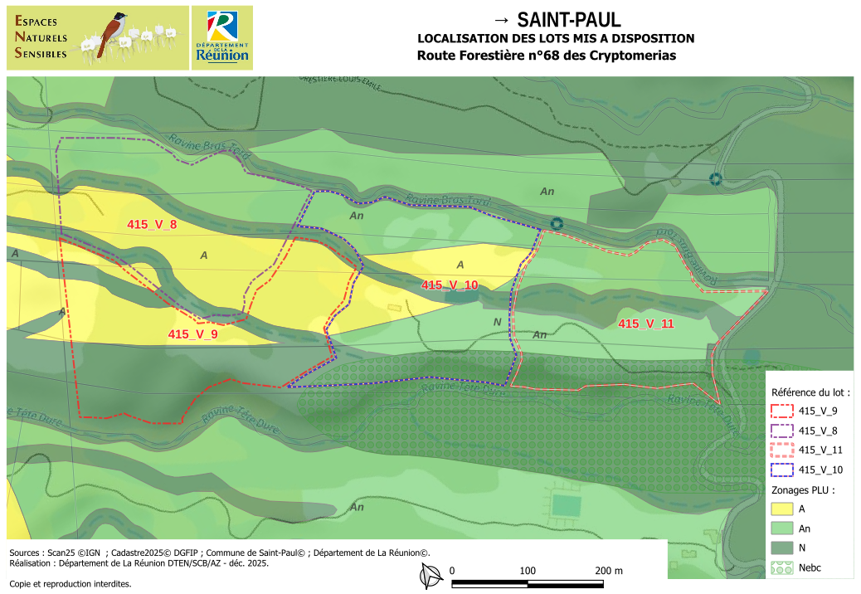

Appel à projets 2025 de valorisation des Espaces Naturels du Département de La Réunion
ANNEXE 3
Formulaire de candidature
DOSSIER DE CANDIDATURE A REMETTRE AU PLUS TARD LE 12 MARS 2026 à minuit :
- Département de La Réunion – Direction du Tourisme et des Espaces Naturels – 2 Rue de La Source – 97400 ST-DENIS ;
- Ou par courriel à secretariat.dten@cg974.fr
L'objet du courrier électronique devra impérativement contenir le texte suivant : « Candidature appel à projets DTEN 2025. »

IDENTITE DU CANDIDAT

SIREN / SIRET
N°NSA / AMEXA |  | Commune d’exploitation :

PERSONNE PHYSIQUE

☐Mme ☐M. | NOM de naissance |  |  |  | NOM d’usage
Prénom(s) : |  |  |  |  | Né(e) le :
Agriculteur à titre ☐principal ☐secondaire |  |  |  | Date d’installation
Jeune Agriculteur (J.A.) : ☐oui ☐non
Formation agricole ☐oui ☐non |  |  |  | Diplôme : ☐CAPA ☐BEPA ☐BPA ☐BPREA ☐BTSA ☐Autre :
Adresse postale :

Adresse électronique : |  | @

PERSONNE MORALE

Appellation :
Statut juridique :
Représentée par ☐Mme ☐M. | NOM : |  |  | Prénom(s) :
Fonction
Nombre d’associés / exploitants :
GB
Nombre d’adhérents (si association) |  |  |  | N° R.N.A. :
Nombre de salariés au 1er décembre 2025
Adresse postale / siège social

Adresse électronique : | @

PRODUCTION ET COMMERCIALISATION

Productions actuelles : | Depuis  ☐Aucune production
Mode de production : | ☐A.B. | ☐HVE niv.3 | ☐ HVE niv.2 | ☐HVE niv.1 |  | ☐raisonné | ☐conventionnel
Mode de commercialisation : | ☐AMAPéi : |  |  | ☐O.P. |  |  | ☐Marché de gros
 | ☐Vente directe |  | ☐GMS |  | ☐Autres

PROJET

Référence du Lot demandé : | 415_V_
Production(s) envisagée(s) :
Surface ou nombre :
Quantité totale / an :
Mode de production : | ☐A.B. |  | ☐HVE niv.3 |  | ☐ HVE niv.2 |  |  | ☐HVE niv.1 |  |  |  | ☐raisonné | ☐conventionnel
Avez-vous déjà mené ce type de production : ☐oui ☐non Si oui, précisez-en la durée :
Mode de commercialisation : | ☐AMAPéi : |  |  |  |  |  |  | ☐O.P. |  |  |  |  | ☐Marché de gros
 | ☐Vente directe |  |  |  | ☐GMS |  |  |  |  |  | ☐Autres
Coût prévisionnel du projet : |  | €
Financement du projet : |  | Autofinancement :  € |  |  |  | Emprunt bancaire :  € |  |  |  | Aide / subvention :  € |  |  | Autres :  €

Expression libre du candidat (Formuler ici vos motivations, modes opératoires envisagés pour préserver le site, remarques et observations éventuelles pouvant appuyer votre candidature)

Je, soussigné, agissant en qualité de
☐candidat ☐signataire et représentant légal du candidat ☐signataire avec délégation du représentant légal du candidat,
2026.
- reconnais avoir visité le lot sur lequel j’envisage de développer mon projet et y avoir pris connaissance des caractéristiques du site et de l’ensemble de ses contraintes physiques, environnementales et réglementaires. A ce titre, je ne pourrais tenir le Département responsable de défauts non constatés lors de cette visite ayant eu lieu le
Fait à , le
Signature du candidat :

PIECES JUSTIFICATIVES A FOURNIR

□ l’attestation de visite sur site délivrée par le référent du Département (ANNEXE 6) ;
□ le formulaire de candidature indiquant les références du lot et décrivant succinctement le projet ;
□ copie d’une pièce d’identité (personne physique) ;
□ document attestant de la capacité légale ou du pouvoir pour un porteur de projet agissant en qualité de représentant légal ou en vertu d’un pouvoir qui lui est donné (personne morale) ;
□ avis de situation au répertoire SIRENE – INSEE (personne morale) ;
□ le cas échéant, attestation d’affiliation au régime des Non Salariés Agricoles (N.S.A.) - pièce équivalente pour les Jeunes Agriculteurs en cours d’installation;
□ relevé de déclaration des productions agricoles de moins de 6 mois pour les exploitants en activité ;
□ le cas échéant, copie de diplôme(s) agricole(s) ou toute attestation de stage agricole (CertiPhyto…) ou de formation équivalente ;
□ le cas échéant, copie de toute certification ou acte d’engagement (A.B., ISO, H.V.E., Label…) ;
□ le cas échéant, attestation de participation délivrée par l’organisation de producteurs ;
□ pour les sociétés agricoles, attestation d'affiliation au régime des N.S.A. sur laquelle figurent les noms et statut de chacun des membres de la société ;
□ statuts juridiques et règlements, à jour et approuvés attestant notamment du mode de gestion pour les groupements d’agriculteurs et les associations ;
□ pour les GAEC, copie de l’agrément ;
□ extrait Kbis de moins de 3 mois (inscription au registre du commerce et d’existence légale).
Le Département s’engage au respect de votre vie privée. Les données collectées à partir de ce formulaire font l’objet d’un traitement numérique uniquement à des fins d’instruction administrative de votre candidature par le Département.
Vous disposez d’un droit d’accès et de rectification pour les données vous concernant auprès du Département.

Appel à projets 2025 de valorisation des Espaces Naturels
du Département de La Réunion

ANNEXE 4

Modèle type de contrat d’occupation

BAIL RURAL À CLAUSES ENVIRONNEMENTALES

N°
relative la mise en valeur agricole d’une propriété départementale
relevant du domaine privé
(Lot 415-10 - Commune de Saint-Paul)

VU le Code général des collectivités territoriales ;
VU le Code de l’environnement ;
VU le Code de l’urbanisme ;
VU le Code forestier ;
VU le Code rural et de la pêche maritime ;
VU la loi 85-729 du 18 juillet 1985 relative aux Espaces Naturels Sensibles, modifiée ;
VU la délibération n°185-1 du Conseil Départemental en date du 19 mars 2025 relative aux délégations d’attributions du Conseil Départemental à l’exécutif, notamment en matière de louage des choses pour une durée n’excédant pas douze ans ;
VU la campagne de mise en concurrence par appel à projets ouverte du 28/11/2025 au 26/02/2026 ;
VU la demande de ………………………………., reçue le ……………………2026 ;
VU l’état des lieux contradictoire de l’emplacement réalisé le ……………………..2026 par …………………………. et les services du Département,
VU la délibération du Conseil Départemental

Entre :

Le DEPARTEMENT DE LA REUNION, ci-après dénommé « le Département », représenté par son Président, Monsieur Cyrille MELCHIOR, spécialement habilité aux fins des présentes en vertu d’une délibération,

d’une part ;

et
……………………………………. , [FONCTION], [OPTION : enregistré sous le n° SIRET XXX XXX XXX XXXXX, domicilié au [ADRESSE], ci-après dénommé « L’EXPLOITANT »,

d'autre part,

Lesquels préalablement aux présentes ont exposé ce qui suit :
Préambule

En application de la loi n° 85-729 du 18 juillet 1985 relative aux Espaces Naturels Sensibles, modifiée, le DEPARTEMENT DE LA REUNION poursuit une politique visant à « préserver la qualité des sites, des paysages et des milieux naturels (…) ». Les terrains relevant de cette politique sont des espaces naturels protégés qui ont vocation à être ouverts au public, sauf exception justifiée par la fragilité du milieu naturel.

Le Département, considérant qu’une activité agricole respectueuse de l’environnement participe également à préserver la qualité des espaces naturels sensibles, autorise l’Exploitant, sous les charges et conditions suivantes, à aménager et mettre en culture les terrains dont la désignation suit, ainsi qu’à y mener des cultures et des pratiques agricoles propres à préserver la qualité paysagère et environnementale du site concerné et à favoriser sa découverte par le public.

CECI EXPOSE, LES PARTIES CI-DESSUS IDENTIFIEES ONT CONVENU CE QUI SUIT :

- : Objet du bail

Le Département de La Réunion consent, par la présente, à L’EXPLOITANT qui l’accepte, un bail rural à clauses environnementales (ci-après « bail » ou « contrat ») sur les terrains désignés dans l’article 2.

  - Régime juridique des biens
Lesdits terrains font partie du domaine privé du Département. Ils doivent être conservés en espaces naturels et être ouverts au public, sauf exception justifiée par la fragilité du milieu naturel.

Il est de l’entière responsabilité de L’EXPLOITANT d’être en règle avec les autres règlements étrangers à l’objet du présent contrat, notamment avec les dispositions du Code rural relatives au contrôle des structures, et avec les réglementations fiscales, sociales, environnementales et sanitaires, le Département n’ayant aucun motif pour connaître ces situations qui lui sont extérieures.

  - Caractère personnel de l’autorisation :
L'autorisation est exclusivement accordée à L’EXPLOITANT. Il ne pourra en aucun cas sous-louer ou céder à un tiers les droits qui lui sont conférés par la présente autorisation. Le droit de jouissance ne peut donc aucunement faire l'objet d'un transfert sous quelque modalité que ce soit.

En cas de décès de L’EXPLOITANT occupant, le contrat prendra fin de plein droit sans aucune formalité.

- : Désignation du bien

L’emplacement objet du présent contrat est localisé sur les plans ci-après et est désigné comme suit :

Références | Commune | Parcelles | Lieu-dit | Surface (S.T.B) | Statut
Lot 415_V_10 | ST-PAUL | En partie :  AR12, AR14, AR15 | RF n°68 des Cryptomerias | ≈ 56914 m² | Terrains relevant de la politique des Espaces Naturels Sensibles et du Domaine privé du Département

Le présent bail porte sur le bien tel qu’il existe, sans garantie de contenance, toute différence en plus ou en moins excéderait-elle un vingtième devant faire le profit ou la perte de L’EXPLOITANT. Les parcelles sont consenties en l’état à L’EXPLOITANT.

L’EXPLOITANT déclare avoir visité l’emplacement.
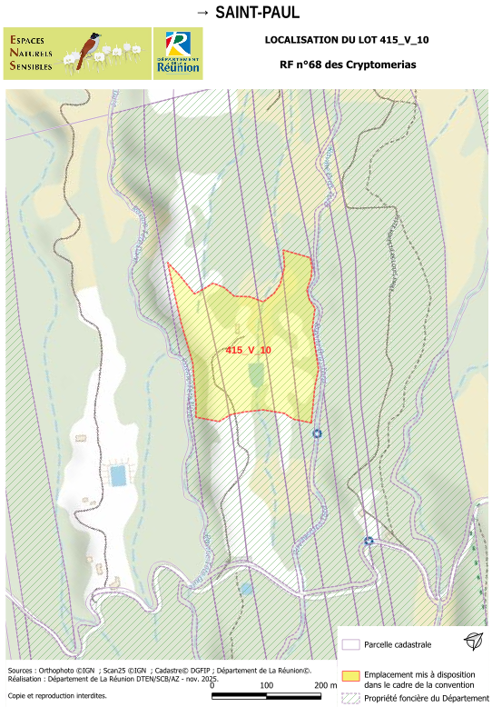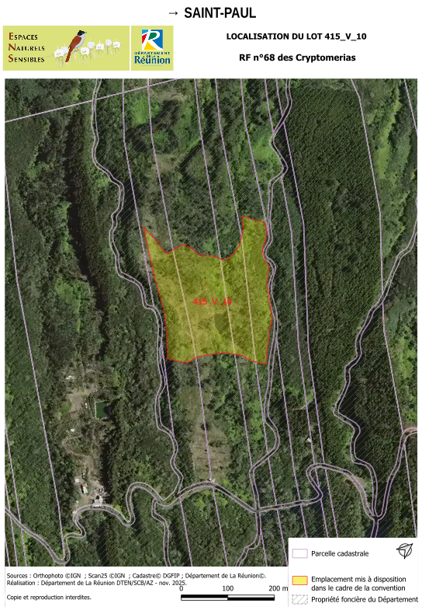

- : Durée

Le présent contrat est consenti et accepté pour une durée initiale de neuf années entières et consécutives à compter du ………………………………

Il n’est pas renouvelable par tacite reconduction.

Le cas échéant, L’EXPLOITANT devra formuler une demande écrite de renouvellement six mois avant la date d'échéance du bail. A défaut, l’autorisation d’installation prendra fin à la date anniversaire du bail.

A l'issue de la période de validité initiale du présent bail, un bilan sera effectué par le Département afin de préciser les conditions dans lesquelles L’EXPLOITANT se sera acquitté de ses obligations.
Le Département se réserve le droit d'apprécier au vu de ce bilan l'opportunité d’un renouvellement ou d’adaptation des modalités du bail.

- : Charges et conditions

Le présent bail est passé sous les charges et conditions générales suivantes, que L’EXPLOITANT, occupant précaire, s'engage à respecter :

4-1 Les conditions d'ordre général :
- L’EXPLOITANT s’engage à respecter les arrêtés et autres textes de loi à portée générale qui pourront être pris, le cas échéant, par les autorités compétentes en vue de préciser la réglementation applicable au site, notamment en matière d’usages et de circulation des personnes.

- L’EXPLOITANT prendra possession du bien loué dans l'état où il se trouvera le jour de l'entrée en jouissance, sans recours contre le Département pour quelque cause que ce soit. Un état des lieux, à la charge financière du Département sera établi contradictoirement à la demande de l'une des parties. Il constatera avec précision l'état des terrains et leur degré d'entretien, et le cas échéant les équipements existants.

- L’EXPLOITANT ne peut changer la destination des biens, objet du bail.

4-2 Les conditions d'ordre particulier :
Constructions et aménagements :
Conformément à la législation en vigueur, toute nouvelle construction est strictement interdite sur le terrain alloué.

Pour la réalisation de tout équipement et aménagement légers (clôtures, barrières, fossés d’évacuation des eaux pluviales...), L’EXPLOITANT devra obtenir l’autorisation écrite préalable du propriétaire et, en cas d’accord, se conformer à la procédure prévue par la réglementation en vigueur.

Productions et pratiques agricoles :
L’apiculture y est autorisée. Toute autre forme d’élevage y est interdite.

Les cultures et productions agricoles devront être adaptées aux caractéristiques du secteur et devront être constamment et régulièrement entretenues. Sont admises à ce titre les cultures et productions suivantes : les cultures vivrières, maraîchères et fruitières ; les plantes aromatiques à parfum ou médicinales indigènes.

Sont interdites l’introduction et la culture d’animaux et de plantes exotiques envahissants ou potentiellement envahissants. Pour toute précision, se référer à :
- l’Arrêté ministériel du 1er avril 2019 relatif à la prévention de l'introduction et de la propagation des espèces végétales exotiques envahissantes sur le territoire de La Réunion - Interdiction de toutes activités portant sur des spécimens vivants ;
- l’Arrêté ministériel du 28 juin 2021 relatif à la prévention de l'introduction et de la propagation des espèces animales exotiques envahissantes sur le territoire de La Réunion - Interdiction de toutes activités portant sur des spécimens vivants ;
- aux listes de référence tenues par le Groupe Espèces Invasives de La Réunion (GIER) ;
- et aux informations fournies par C.B.N. C.P.I.E. Mascarin.

L’EXPLOITANT s’engage à mettre en œuvre des pratiques visant à minimiser l’impact de ses activités sur l’environnement par un mode « d’agriculture douce », notamment en ce qui concerne l’utilisation de produits de traitements phytosanitaires (conduite d’une agriculture certifiée Haute Valeur Environnementale niveau 2 ou Agriculture Biologique).

Protection de la faune sauvage :
La chasse est strictement interdite en toute saison.

L’EXPLOITANT veillera à la quiétude des lieux et au respecter de la faune indigène notamment durant les périodes de nidification et de reproduction des oiseaux forestiers (généralement de novembre à mars).

Protection du sol et de la ressource en eau - maintien de la propreté :
L’EXPLOITANT s’engage à ne pas utiliser de fertilisant non autorisé par le cahier de charges de l’agriculture biologique et dans la limite des quantités réglementaires. Le rejet de polluants de toute nature est strictement interdit.

L’EXPLOITANT s’engage à maintenir le site dans un état de propreté permanent.

Les déchets et résidus de toutes sortes (sacs, emballages, matériel périmé, encombrants, etc.) générés par les activités agricoles doivent être triés et évacués sans délai par l’EXPLOITANT en dehors du site dans les conditions réglementaires en vigueur.

Le brûlage des déchets de toute nature (y compris l’écobuage - brûlage des végétaux) est interdit.

L’EXPLOITANT s’engage à n’exercer aucune pratique qui menacerait la quantité et la qualité des eaux ou modifierait l’état du réseau hydrographique.

L’EXPLOITANT s’engage à pratiquer des techniques de travail du sol préservant sa structure et perturbant le moins possible sa biodiversité. Les travaux seront réalisés sans labour profond et dans des conditions d’humidité du sol optimales (sol ressuyé) limitant les phénomènes de tassement et de compaction.

Accueil et circulation du public :
L’EXPLOITANT s’engage à ne pas s’opposer de quelque manière que ce soit à la libre circulation du public et des riverains sur les voiries de servitude et d’usage, les chemins et les sentiers qui desservent ou traversent la propriété départementale.

Il s’engage en outre à conserver dans un parfait état d’entretien les sentiers existants qui desservent les parcelles mises à sa disposition et desservant les parcelles voisines.

Il s’engage à répondre favorablement aux demandes de visites sur rendez-vous de l’exploitation qui pourront lui être faites par le public, dans la mesure où de telles visites apparaîtront compatibles avec les pratiques agricoles et avec la conduite de son exploitation.

Il s’engage à participer aux journées promotionnelles de découverte des Espaces Naturels organisées par le Département.

- Contrôle et suivi de la gestion

Le Département se réserve, pour lui-même et son personnel ou toute autre personne physique ou morale mandatée par lui, le libre accès sur les biens concernés afin de procéder à tout contrôle de l'application du présent bail, et d'y engager ou d'y poursuivre, dans le respect de l'activité agricole de L’EXPLOITANT, toute étude scientifique liée à la préservation du site, et notamment l'impact des pratiques agricoles sur l'équilibre écologique.

Le Département se réserve par ailleurs le droit d’effectuer sur les terrains concernés, la pose d’une signalétique (panneaux d’information, balisage des itinéraires de randonnée…), ainsi que tous travaux de « gros entretien » qu'il estimerait nécessaires.

A cet effet, le Département notifiera par écrit à L’EXPLOITANT l'identité des personnes le représentant et chargées des interventions mentionnées plus haut. L’EXPLOITANT tiendra à disposition de ces personnes tous les éléments de suivi de l'exploitation en sa possession et il s'engage et s'oblige à leur laisser le libre accès aux biens visés par le présent bail.

- Cession et transmission

Le droit de jouissance conféré à L’EXPLOITANT, unique bénéficiaire du présent bail, est un droit qui lui est strictement personnel et qui ne peut donc faire l'objet d'un transfert sous quelque modalité que ce soit.

Ainsi, toute sous-location, totale ou partielle du bien est interdite sous quelque forme que ce soit.
De même, toute cession du présent bail est interdite, sous quelque forme que ce soit.

En cas de décès de L’EXPLOITANT occupant, le contrat prendra fin de plein droit sans aucune formalité.

- Montant de loyer (fermage)

En application de l’article L.411-11 du Code rural et de la pêche maritime, et compte tenu des contraintes environnementales imposées à l’Article 4, de la moyenne de la pente des terres louées et des contraintes d’accès, le présent bail est consenti et accepté moyennant un fermage minoré d’un montant annuel de huit cent cinquante euros (850,00 €).

Le loyer est payable annuellement et à terme échu en fonction de la date de signature du bail.

- Fin du bail – Résiliation

8-1 Fin du bail :
A la fin du présent bail, le Département ne sera tenu à aucune indemnité pour les améliorations culturales effectuées par L’EXPLOITANT.

8-2 Résiliation de plein droit :
Le Département pourra résilier de plein droit le présent contrat en cas de manquement de l’Exploitant à l'une quelconque de ses obligations résultant du présent contrat, en particulier si L’EXPLOITANT n'a pas régularisé sa situation dans les trente jours après mise en demeure.

Le Département pourra également résilier de plein droit le présent bail pour défaut de paiement du loyer prévu à l’article 7, si l’Exploitant n’a pas régularisé sa situation dans les trois mois après mise en demeure.

Dans les deux cas ci-dessus, la résiliation sera notifiée à L’EXPLOITANT par lettre recommandée avec avis de réception et n'ouvrira droit à aucune indemnité de quelque nature que ce soit.

8-3 Résiliation au gré de L’EXPLOITANT :
La résiliation peut intervenir également à la demande de L’EXPLOITANT moyennant un préavis de trois mois notifié par lettre recommandée avec avis de réception adressée au Président du Conseil Départemental.

- Responsabilités

L’EXPLOITANT est civilement responsable des agissements, dégâts ou dommages causés aux tiers ou au Département, tant par lui-même que par les personnes qu’il accueille sur son exploitation.
En sa qualité d’occupant non-propriétaire, L’EXPLOITANT devra contracter toute police d’assurance garantissant sa responsabilité civile en cas de dommages qui lui seraient imputés du fait de l'occupation du terrain ou en cas de dommages causés aux tiers du fait de son activité.

- Contestation

Le présent bail pourra être modifié par avenant.

En cas de différends relatifs à l'exécution de la présente la recherche, d’un règlement amiable sera préférée à une action contentieuse.

En cas d’échec, les litiges seront portés devant le tribunal paritaire des baux ruraux.

Ainsi fait et établi en deux exemplaires originaux, dont un pour chacun des signataires.

Fait à Saint-Denis, le

LE DEPARTEMENT L'EXPLOITANT

Appel à projets 2025 sur des Espaces Naturels du Département de La Réunion
ANNEXE 5 : Extraits du règlement du Plan Local d’Urbanisme applicable
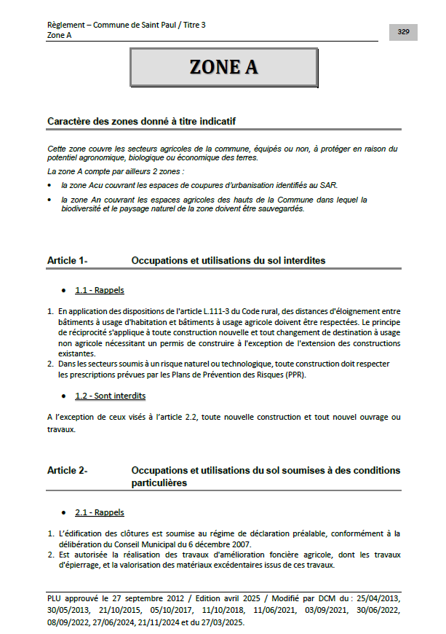
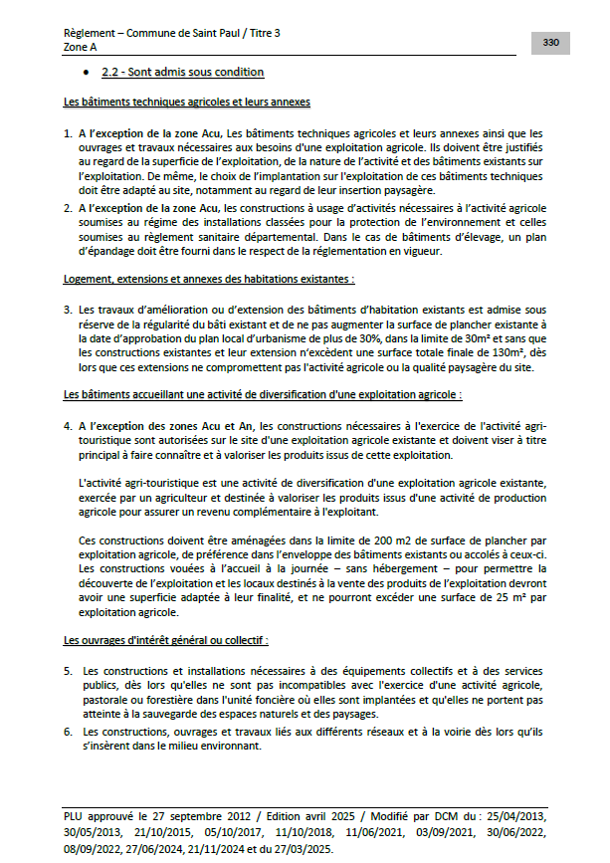
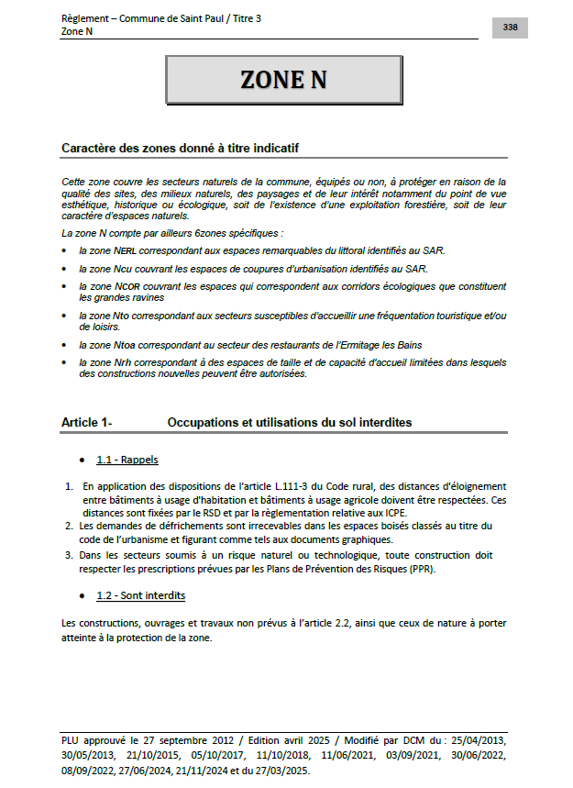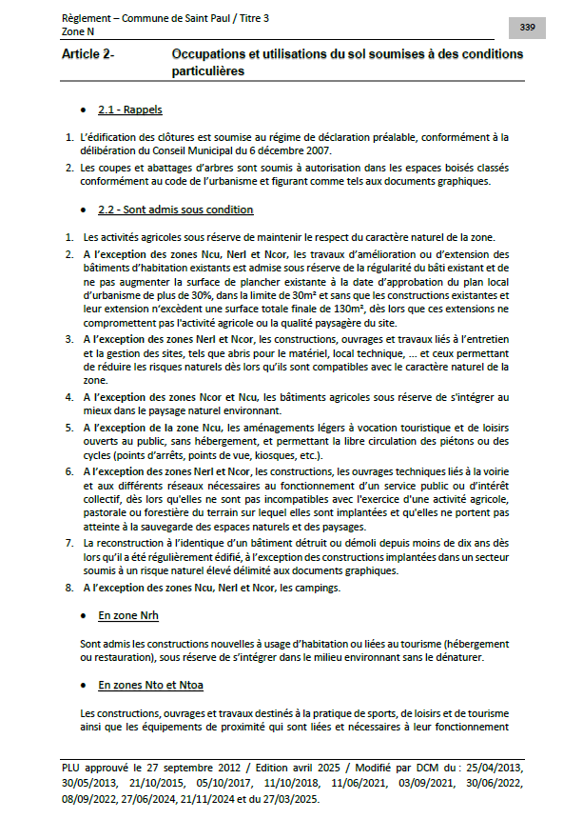

Surface Totale Brute.
Surface Agricole Utile minimale estimée non contractuelle.
https://www.especesinvasives.re/
https://mascarine.cbnm.org/index.php/flore/listes-d-especes/especes-exotiques-envahissantes?start=0

